HỌC SINH VỚI Ý TƯỞNG KHỞI NGHIỆP TRONG THỜI KỲ CHUYỂN ĐỔI SỐ
• Vào chiều ngày 13/1 tại sân trường THPT Ten Lơ Man đã diễn ra chuyên đề ngoại khoá với chủ đề “HỌC SINH VỚI Ý TƯỞNG KHỞI NGHIỆP TRONG THỜI KỲ CHUYỂN ĐỔI SỐ” do tổ GDKT-PL giữa THPT Ten Lơ Man và THPT Lê Thị Hồng Gấm kết hợp.
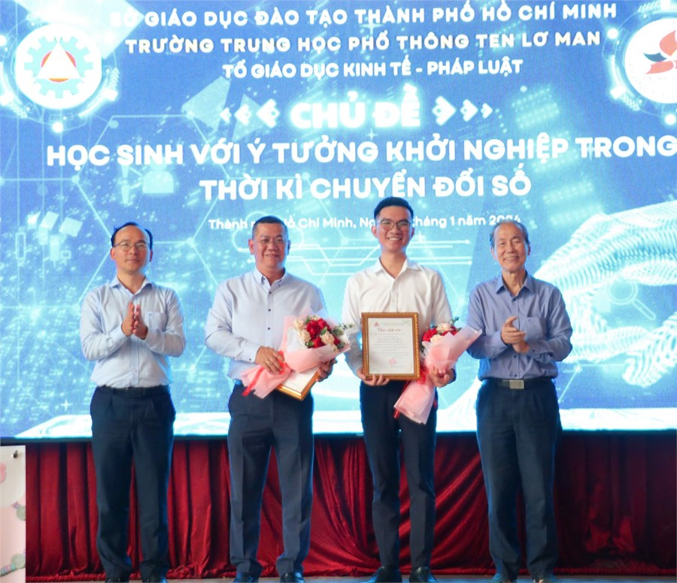
• Bên cạnh đó, BTC dự án đã hân hạnh đón tiếp sự hiện diện của Luật sư Nguyễn Hữu Châu, Tiến sĩ Nguyễn Hoàng Hiệp, Thạc sĩ Trần Anh Tú, Chuyên viên Sở GD&ĐT TPHCM Nguyễn Thị Kiều Diễm và thầy Vũ Đức Phong - Hiệu trưởng THPT Lê Thị Hồng Gấm cùng với các giáo viên tổ bộ môn GDKT-PL trong cụm chuyên môn số 1.

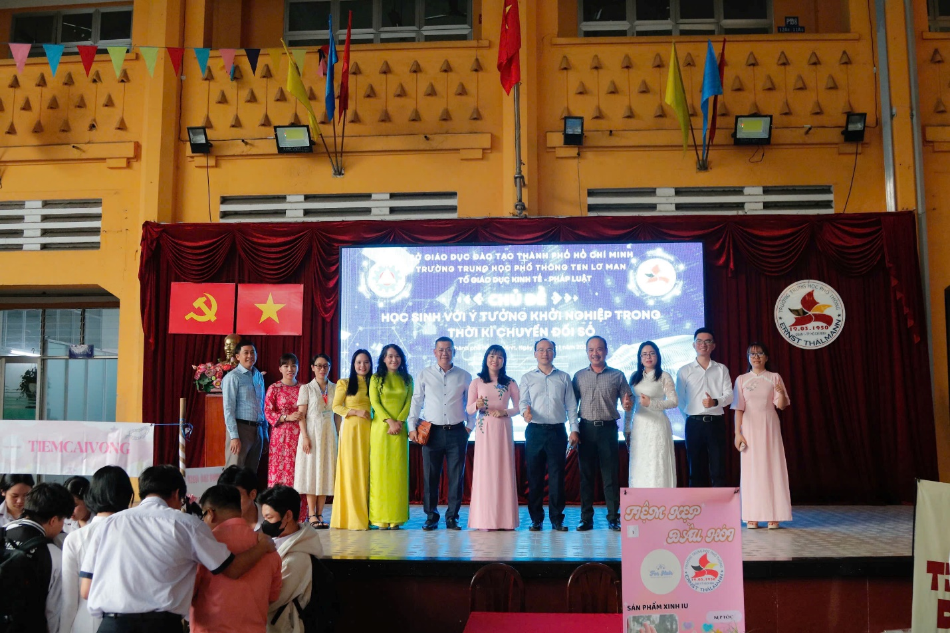
• Dự án khởi nghiệp lấy cảm hứng từ việc “live stream” trên các nền tảng mạng xã hội hiện nay đã thành công thu hút sự chú ý của các bạn học sinh, từ đó xây dựng thêm kiến thức về khởi nghiệp, kinh doanh và rèn luyện tư duy sáng tạo dựa trên các bài giảng trên lớp, trực quan hóa các bài giảng ấy trở thành các phiên live nhộn nhịp, ấn tượng.
• Sau hai tháng phổ biến và thực hiện dự án về các đơn vị lớp học, Tổ bộ môn đã nhận được rất nhiều ý tưởng khởi nghiệp và sản phẩm kinh doanh do các bạn học sinh đến từ hai trường trình bày, qua đó cho thấy sự thu hút của lĩnh vực kinh doanh này đối với học sinh trong thời kỳ chuyển đổi số. Chính cách thức tiếp cận kiến thức này đã mở ra góc nhìn và tâm thế mới đối với học sinh trong việc ứng dụng thực tiễn các kiến thức đã được học.
• Sau nhiều ngày tháng nỗ lực, ngày diễn ra chuyên đề đã công bố kết quả mĩ mãn với giải thưởng cao nhất thuộc về dự án “Tiệm Cái Vòng” - đơn vị 12A9 - THPT Ten Lơ Man và giải nhì trao cho dự án “Ăn vặt Má Mà” và “Mây Rochet” - THPT Lê Thị Hồng Gấm. Qua đó đơn vị THPT Lê Thị Hồng Gấm đã xuất sắc thu hút trọn vẹn sự chú ý với dàn BGK với cách trình bày năng động, thú vị và đã giành lấy được giải Phiên Live Ấn Tượng.
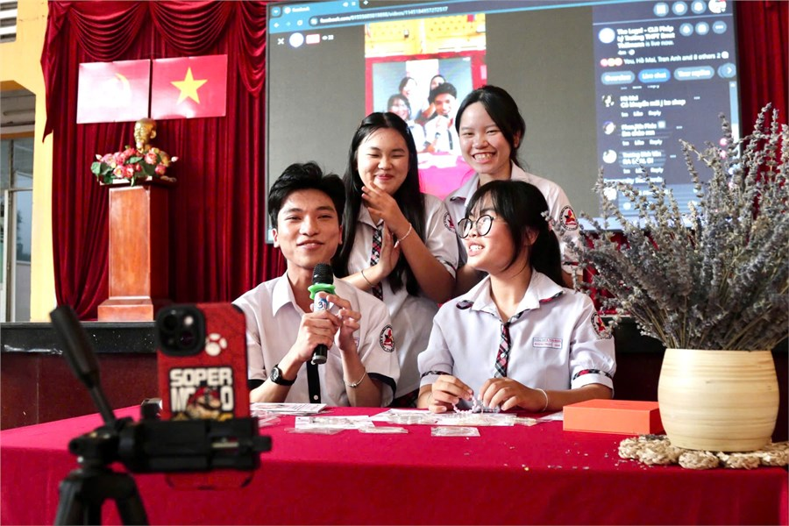
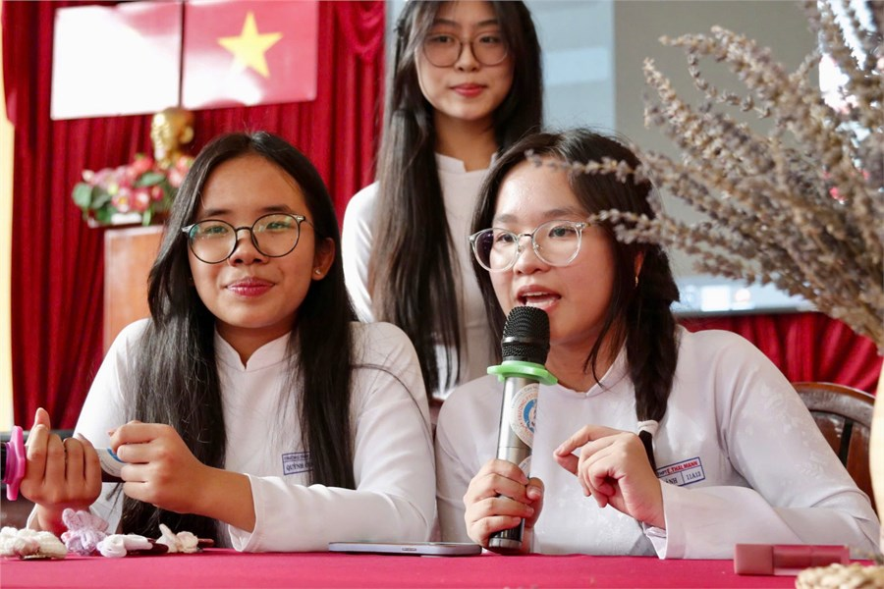
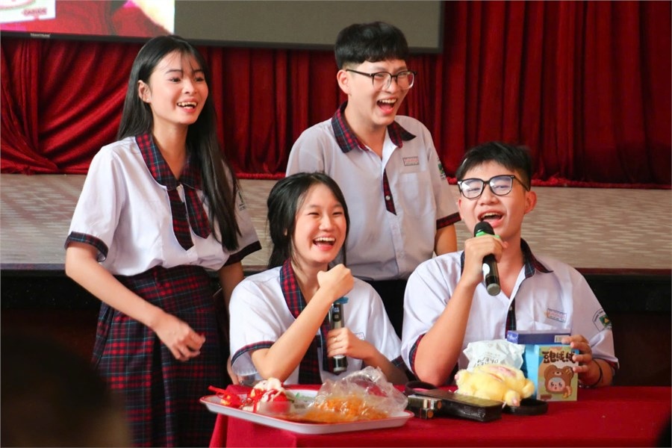
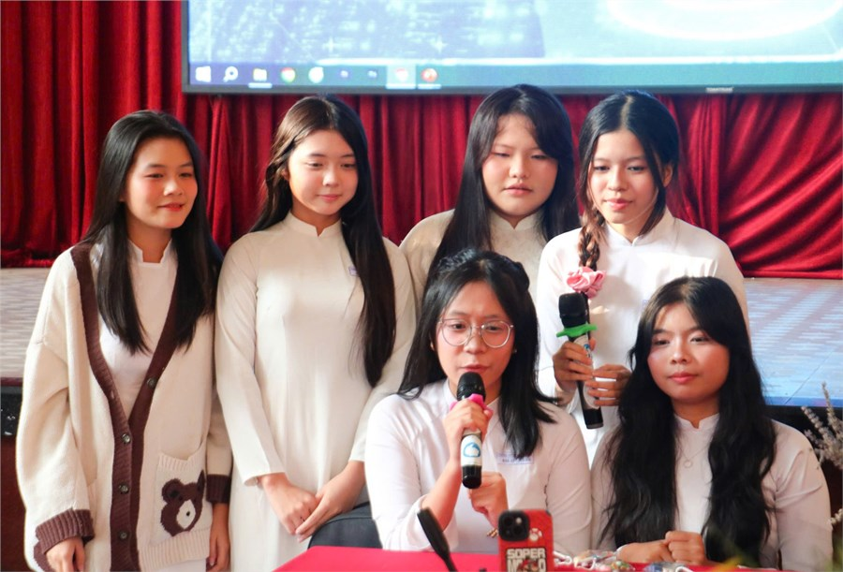
• Cuối cùng đó là chuyên mục “Trao học bổng” đến các bạn học sinh - số tiền được trích từ lợi nhuận của các dự án khởi nghiệp. Qua đó ta có thể thấy ngoài việc truyền tải đầy đủ thông tin từ bài học cho học sinh, giáo viên còn quan tâm đến việc truyền tải bài học đạo đức đúng với tính chất trách nhiệm nhân văn của một doanh nghiệp, đem đến các đóng góp hữu ích cho cộng đồng.
